«Труд облагораживает человека»

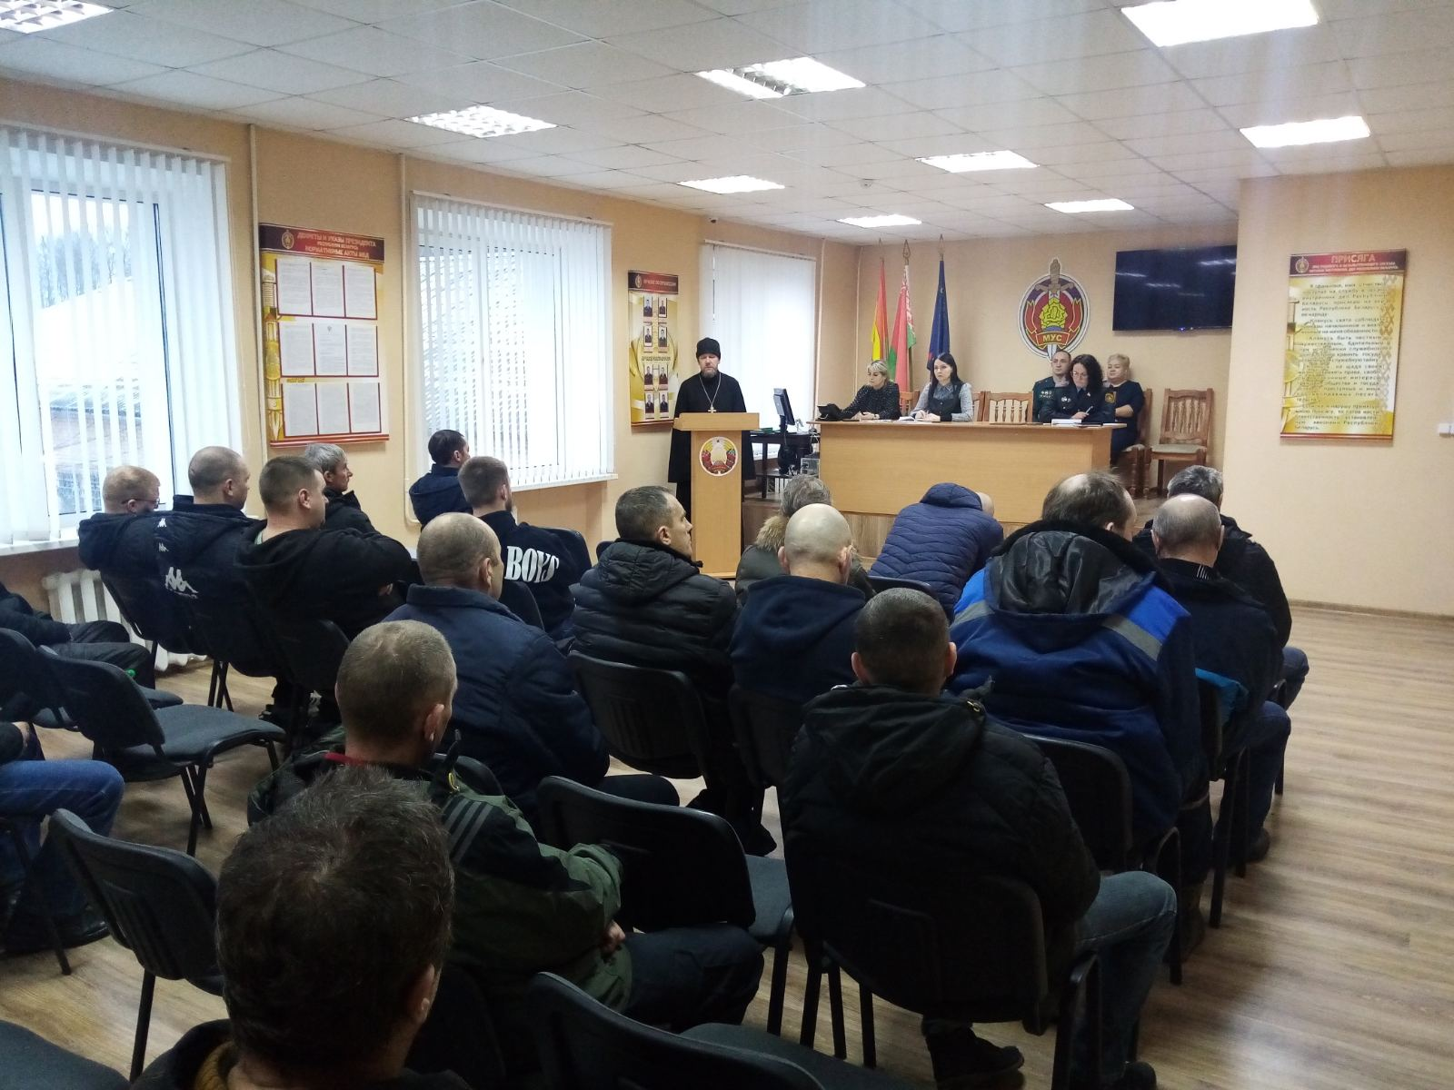

26.12.2024 года в рамках проводимого по всей республике комплекса профилактических мероприятий в отношении отдельных категорий граждан, в актовом зале Городокского РОВД проведено групповое воспитательное мероприятие.

В мероприятии приняли участие различные субъекты профилактики: РОВД, наблюдательная комиссия, отдел по труду, занятости и социального обслуживания населения Городокского РИК, РОЧС, учреждение здравоохранения, а так же представители православной церкви. Лицам, состоящим в органах внутренних дел на различных видах учета, оказана помощь в трудоустройстве, а так же проведено правовое просвещение граждан по различным вопросам.

После проведения мероприятия подучетные занялись общественно полезным трудом, была очищена от снега и мусора прилегающая территория к церкви, упорядоченны разбросанные бревна.

Государственные органы различных уровней стремятся помочь в решении существующих проблем людям, которые нарушили законодательство нашей страны. Вместе с тем граждане данной категории относятся к подобного рода начинаниям настороженно, с опаской, где-то даже с безразличием, не желая твердо становиться на путь исправления, что в дальнейшем ведет к новым преступлениям. При этом труд, и трудовая занятость позволяет стать на путь исправления, найти новые возможности, цели в жизни.